**桃園市立大有國民中學110學年度第二學期第二次評量*解答***

|  |  |  |  |  |  |  |  |  |  |
| --- | --- | --- | --- | --- | --- | --- | --- | --- | --- |
| 年 級 | 七 | 考 試  科 目 | 數學 | | | 命 題  範 圍 | 2-2~3-2 | 作答  時間 | 45分 |
| 班 級 |  | 姓 名 |  | 座 號 |  | 分 數 |  | | |

一、選擇題

|  |  |  |  |  |
| --- | --- | --- | --- | --- |
| 1、 | 2、 | 3、 | 4、 | 5、 |
| B | D | D | C | A |

二、填充題(共15格，每格4分)請依格數號碼填答

|  |  |  |  |  |
| --- | --- | --- | --- | --- |
|  |  |  |  |  |
| 70224 | －8 | 3 | 60：1 | 3：4 |
|  |  |  |  |  |
| 3：(－4) | 100cm | 28人 | 3 | －4 |
|  |  |  |  |  |
| 2 |  | 四 |  | (2,1) |

1. 作圖與計算題(共兩題)作圖題須標示完整，計算題須計算過程，否則不計分。
2. 在坐標平面上二元一次方程式 *x*－*y*＝－1、4*x*＋3*y*＝24 的圖形，並求出這兩個二元一次方程式的圖形與*x*軸所圍成的區域面積。
3. 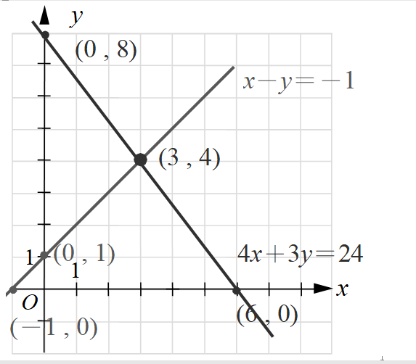畫出二元一次方程式 *x*－*y*＝－1、4*x*＋3*y*＝24的圖形 (4分)  
   ①找出方程式*x*－*y*＝－1的兩組解 ②找出方程式3*x*＋4*y*＝24的兩組解：  
      
   畫出通過(－1 , 0)、(0 , 1)的直線。 畫出通過(6 , 0)、(0 , 8)的直線。
4. 與 *y*軸所圍成的區域面積 (5分)

與*y*軸圍成一個底為8－1＝7、高為3的三角形。  
故區域面積＝×7×3＝。 答：平方單位

1. 若直線　*y*＝*ax*＋*b*　的圖形通過（0，3）、（－1，1）及（1，*k*－1）三點，則　*k*＝？　(4分)  
   ∵(0，3)代入 3=b  
   (-1，1)代入 2=a 方程式為 *y*＝*2x*＋*3*　∴（1，*k*－1）代入*k*－1＝2＋3， 則　*k*＝6
2. 求比例式中的*x*值。(每小題4分，共8分)  
   (1) (2*x*＋9) ：(2*x*－3)＝5： (－4) (2) ：＝2：1中的*x*值。  
   答(1) *x*＝－ (2)20